XU1407 Scheda creata il 17 settembre 2025

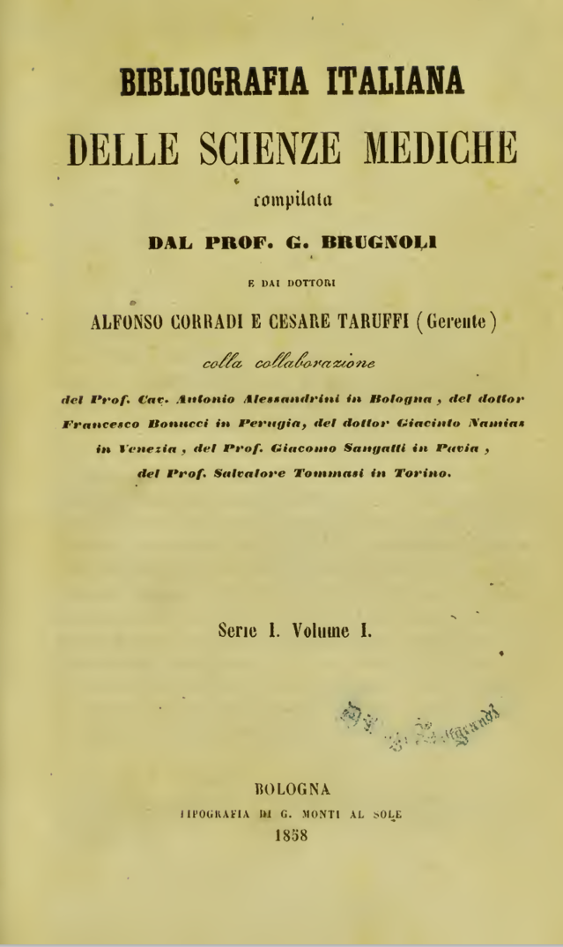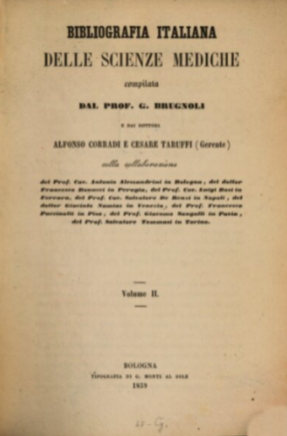
Descrizione bibliografica
*Bibliografia italiana delle scienze mediche / compilata dal prof. G. Brugnoli e dai dottori Alfonso Corradi e Cesare Taruffi colla collaborazione di … – Serie 1., vol. 1.-vol. 2. - Bologna : Tipografia di G. Monti al sole, 1858-1859. – 2 volumi ; 22 cm. - MOD0368136
Autori: Brugnoli, Giovanni; Corradi, Alfonso <1833-1892>; Taruffi, Cesare <1821-1902>
Soggetto: Medicina – Bibliografia – 1858-1859
Copie digitali: 1(1858); 1(1858); 1(1858); 2(1859)

